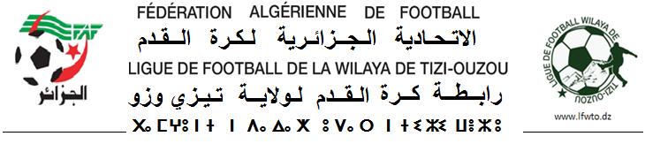
FICHE D’ENGAGEMENT - ARBITRE
2021 - 2022

Nom :
Prénom :
Grade : Wilaya
Qualité : Choisissez un élément.
Date et lieu de Naissance : Cliquez ici pour entrer une date.
Situation familiale : Choisissez un élément.
Adresse : Localité : Choisissez un élément.
Tél :
E-mail :
Niveau d'instruction : ………………………………………….…………………….
Fonction : ………………………………… Employeur : …………………………………….
N° de compte « RIP (20 chiffre) » :
Pointure : Choisissez un élément.
Taille : Choisissez un élément.
Groupe Sanguin : A⁺☐ A⁻☐ / B⁺☐ B⁻☐ / AB+☐ AB⁻☐ / O⁺ ☐ O⁻☐
Choisissez un élément.
Personne à contacter en cas de nécessité : ……………………....……
Son N° de Tél. : 0550 99 36 00

Je soussigne avoir remplie cette fiche d’engagement pour la saison 2021 / 2022
- Cette fiche doit être remplie en Word et enregistrer sous le nom et prénom de l'arbitre
- Toutes réclamations ou doléance doit être envoyé par e-mail
- La photo est obligatoire sur la fiche
- Toute fiche qui n'est pas dûment remplie et envoyé dans les délais impartis, le contrevenant se verra écarté de toutes désignations
Club a évité : -------------------------
Remarque à motionner : ………………………………………………………………………………...……………..
Envoyé la fiche sur l’adresse E-mail : liguewto@gmail.com

